Musculation avancée des BRAS

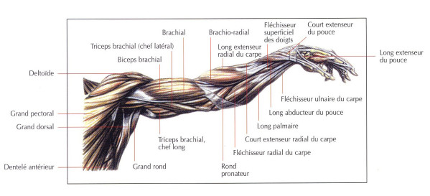

FLEXION ALTERNEE DES AVANT- BRAS AVEC ROTATION DU POIGNET ET ELEVATION DES COUDES

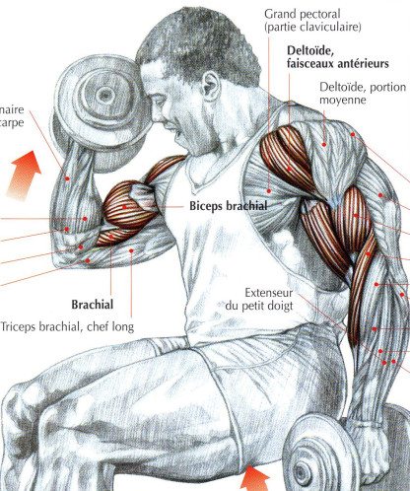

Assis, un haltère dans chaque main, tenu en semi-pronation :
- Inspirer et fléchir les avant-bras sur les bras en effectuant une rotation du poignet vers l'extérieur avant l'arrivée des avant-bras à l'horizontale.
- Achever la fléxion en levant les coudes, expirer en fin de mouvement.

FLEXION DES AVANT-BRAS A LA BARRE, MAINS EN SUPINATION

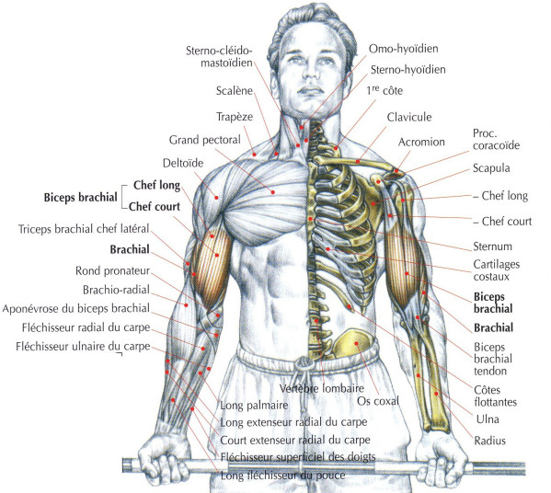

Debout, le dos bien droit, la barre saisie mains en supination, avec un écartement un peu supérieur à la largeur des épaules :
- Inspirer, puis fléchir les avant-bras en veillant, par une contraction isométrique des musles fessiers, abdominaux et spinaux, à ne pas osciller du buste.
- Expirer en fin de mouvement.
Il est possible aussi de resserer l'écartement des mains pour solliciter la longue portion du biceps.

TRICEPS A LA POULIE HAUTE, MAINS EN PRONATION

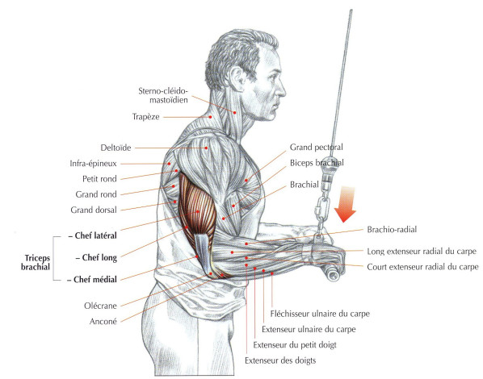
Debout face à la machine, les mains sur la poignée, coudes le long du corps :
- Inspirer et effectuer une extension des avant-bras en veillant à ne pas écarter les coudes du corps.
- Expirer en fin de mouvement.

EXTENSION DES AVANT-BRAS A LA BARRE COUCHE SUR UN BANC

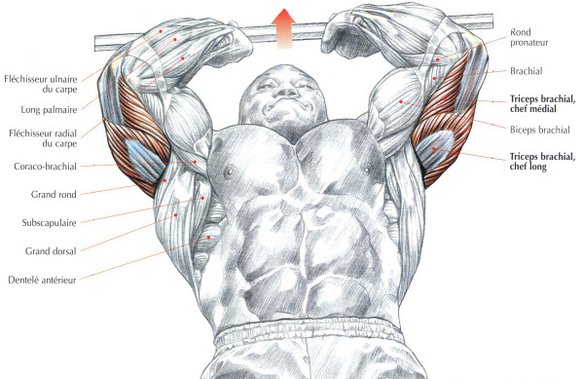
Allongé sur un banc horizontal, la barre prise en pronation, les bras verticaux :
- Inspirer et effectuer une flexion des avant-bras en veillant à ne pas trop écarter les coudes pour descendre la barre au niveau du front ou derrière la tête.
Revenir à la position de départ, et expirer en fin d'effort.

EXTENSION DES AVANT-BRAS COUCHE AVEC HALTERES

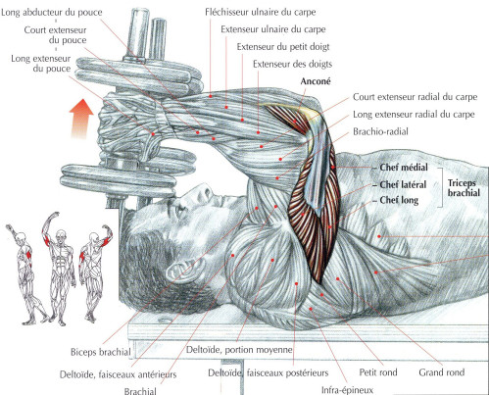

Allongé sur un banc horizontal avec un haltère dans chaque main, bras verticaux :
- Inspirer et fléchir les avant-bras en contrôlant le mouvement.
Revenir à la position de départ et expirer en fin d'effort.

